

**第１７４号**



発行所:青梅天使園　〒198-0023東京都青梅市今井1-2609-1 TEL0428-32-2250　FAX0428-32-2264　｢ほほえみ｣編集部



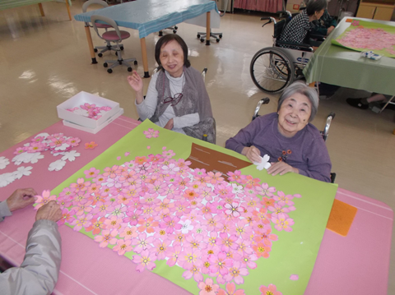

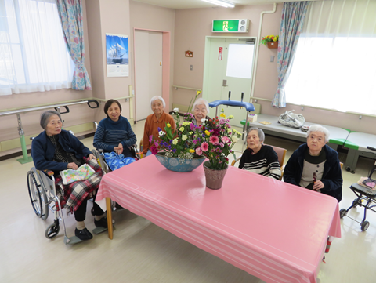

挨　拶

園長　藤本　稔巳

新年度を迎え皆様方にはますますご健勝のこととお喜び申し上げます。

昨年度はご家族様をはじめ、多くの方々からのご支援とご協力をいただき、誠にありがとうございました。

新型コロナウイルス感染拡大を受け、東京オリンピック開催が危ぶまれていますが、一日でも早く収束することを願います。

当園では、感染症に対する抵抗力が弱い高齢者が、集団で生活する場です。普段から予防する体制を整備していますが、より一層衛生管理を徹底しています。来園者にはご迷惑をおかけしますが、収束までご協力をお願い致します。

利用者の皆様が心穏やかな日常生活を送れるよう、職員一同一層の努力を重ねてまいりますので、今年度も変わらぬご指導とご支援を賜りますよう、心からお願い申し上げます。

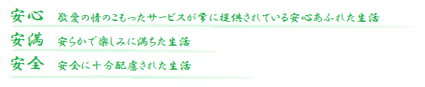





**新型コロナウイルスが流行して面会を中止させて頂いておりますが、未だ解除にいたる状況がみられていません。早く収束し皆様方に来園して頂ける日が一日でも早く訪れることを願っております。**

**今回は施設での生活風景を多く載せて、皆さんがお元気で過ごされている事が伝われば幸いです。**

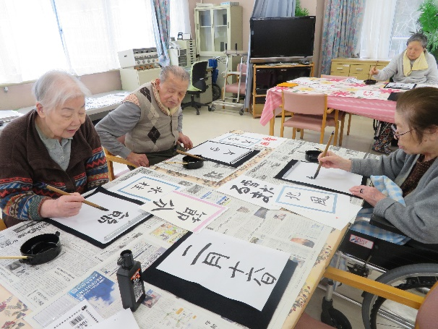

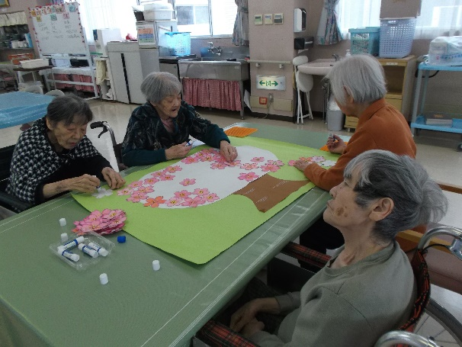

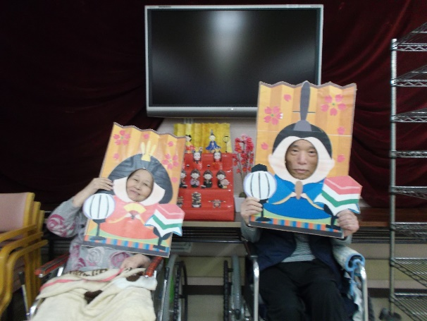

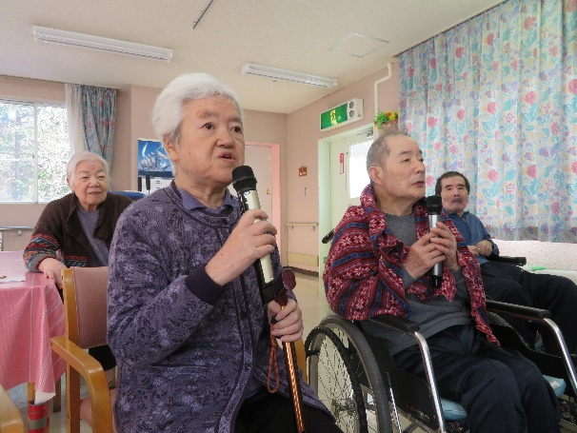



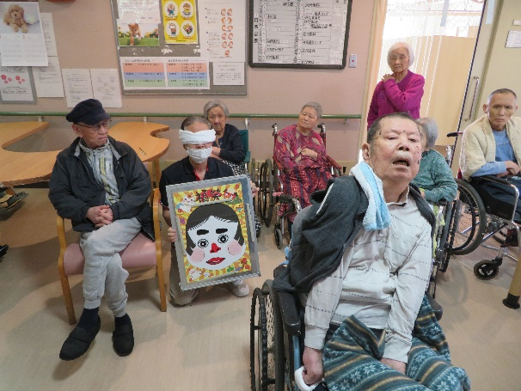

**編集後記**

世界的に新型コロナウイルスが流行し、学校が休校、外出を控える、品不足になるという不安から買いだめの動きやイベント等が中止の状況が続いております。

広報委員会としてはご家族様、地域の方々、関係各所の皆様に施設での様子やご利用者の方々が笑顔で過ごされている写真をこれからも多く載せられるように新聞作成してまいります。

青梅天使園 広報委員会

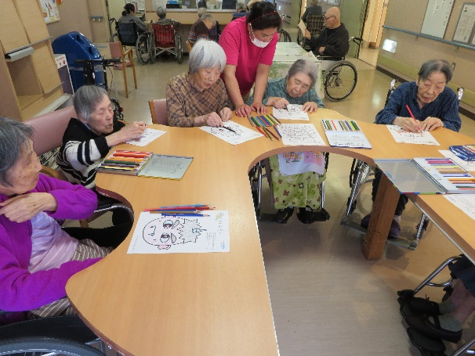

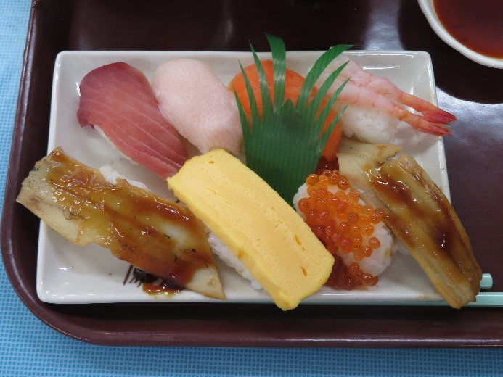

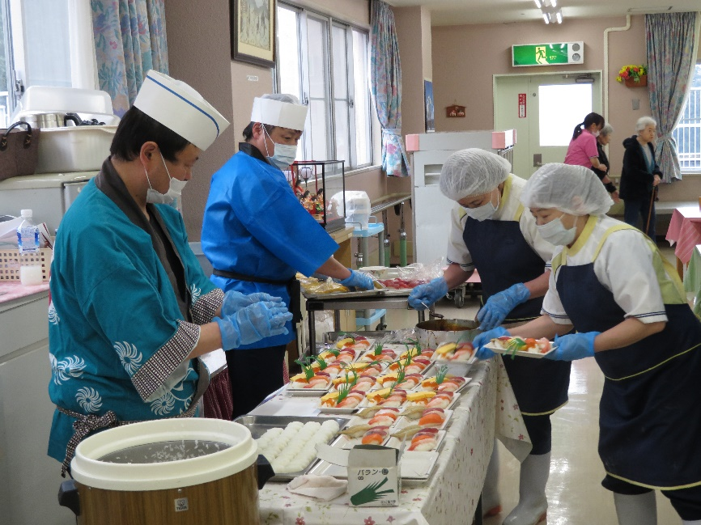

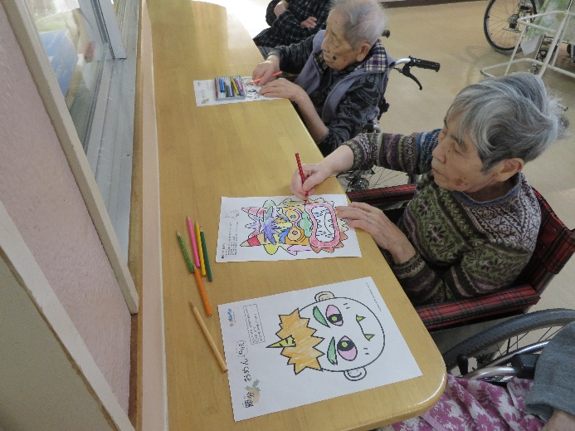

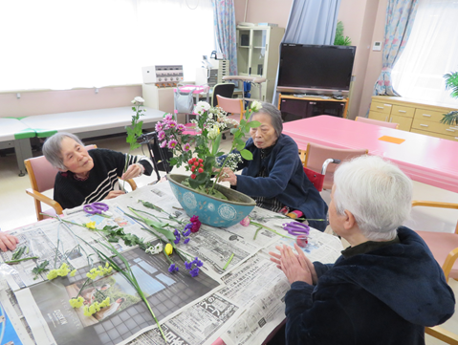





峠の釜めしをイメージして汽車に乗ってお弁当を売りに来た雰囲気を感じて頂きました。お寿司は給食の職員が皆さんの前で握るところを見て頂きました。どちらも皆さん「美味しい」と好評でお寿司はおかわりされる方もいました。



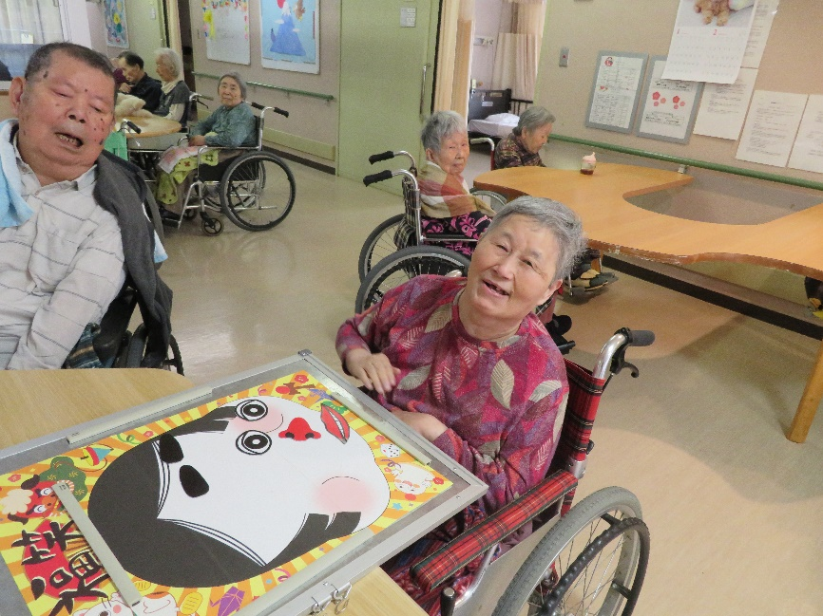

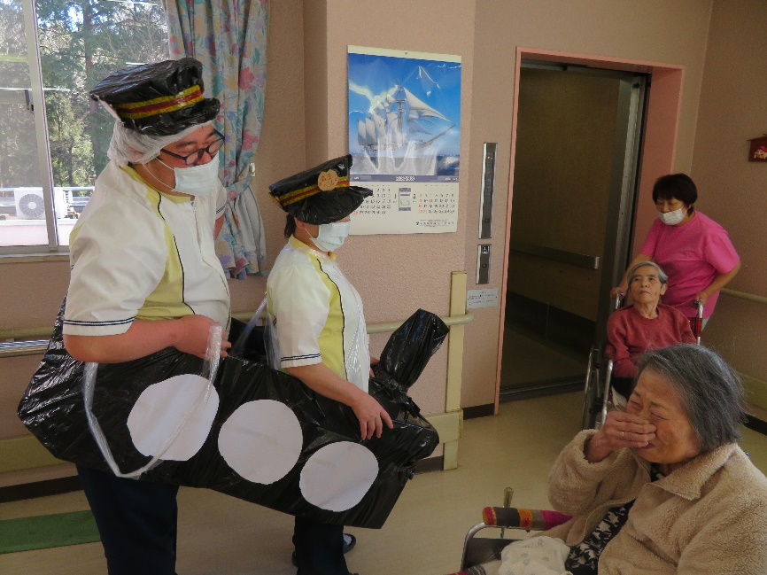

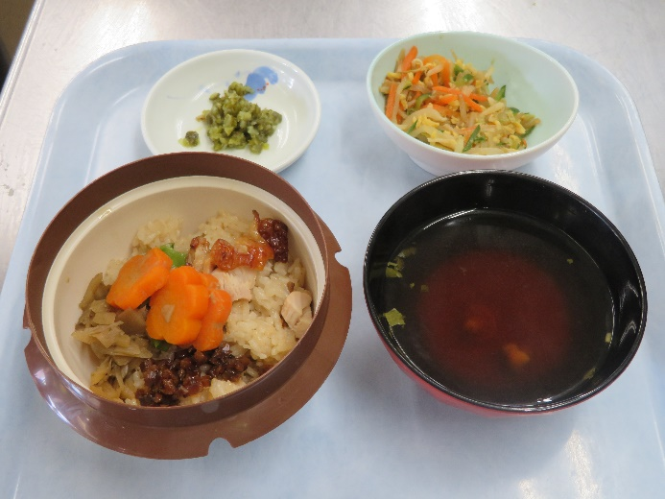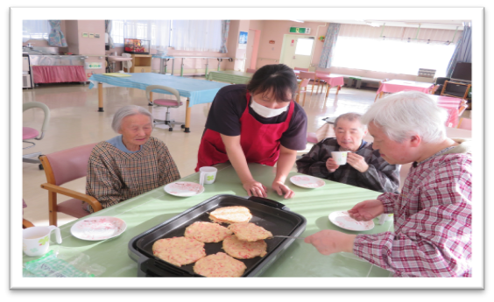



季節の行事やレクリエーションを毎月行い、多くの利用者の方に参加して頂いております。

２月に行われたクッキングクラブでは、お好み焼きの材料にエビを入れたことで、「きれいな色ね」と話をしながら楽しく作られていました。

生け花クラブでは、色合いやバランスを考え集中されており、次回のクラブの参加も希望されていました。



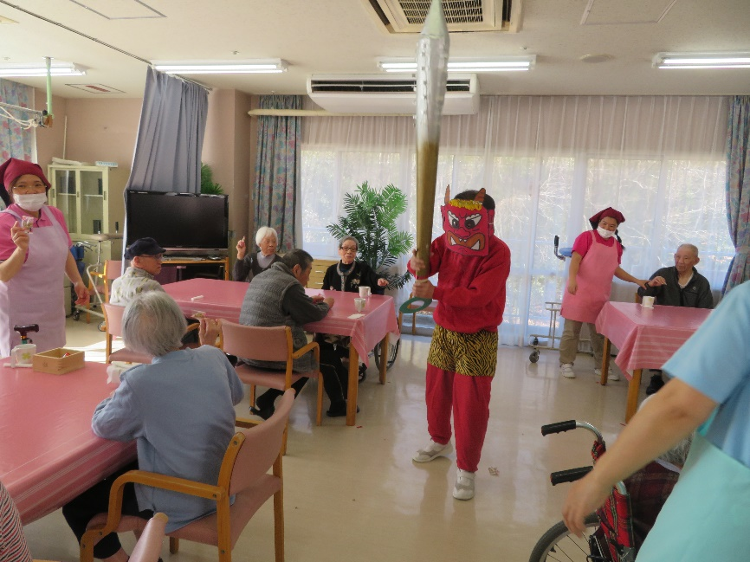



**月間行事**

**６月**

外注食事会

ｸﾞﾙｰﾌﾟﾊｲｸ

個別外出

父の日祝い

ふれあい交流会

映画鑑賞会

ホーム喫茶



**５月**

ふれあい祭り

外注食事会

ｸﾞﾙｰﾌﾟﾊｲｸ

個別外出

端午の節句

母の日祝い

地域交流会

**４月**

外注食事会

ｸﾞﾙｰﾌﾟﾊｲｸ

個別外出

お花見会

映画鑑賞会

ホーム喫茶